黄石市下陆区纪律检查委员会2022年度部门决算

目 录
第一部分 黄石市下陆区纪律检查委员会概况
一、部门主要职责
二、机构设置情况
第二部分 黄石市下陆区纪律检查委员会2022年度部门决算表
一、收入支出决算总表
二、收入决算表
三、支出决算表
四、财政拨款收入支出决算总表
五、一般公共预算财政拨款支出决算表
六、一般公共预算财政拨款基本支出决算明细表
七、政府性基金预算财政拨款收入支出决算表
八、国有资本经营预算财政拨款支出决算表
九、财政拨款“三公”经费支出决算表

第三部分 黄石市下陆区纪律检查委员会2022年度部门决算情况说明
一、收入支出决算总体情况说明
二、收入决算情况说明
三、支出决算情况说明
四、财政拨款收入支出决算总体情况说明
五、一般公共预算财政拨款支出决算情况说明
六、一般公共预算财政拨款基本支出决算情况说明
七、政府性基金预算财政拨款收入支出决算情况说明
八、国有资本经营预算财政拨款支出决算情况说明
九、财政拨款“三公”经费支出决算情况说明
十、机关运行经费支出说明
十一、政府采购支出说明
十二、国有资产占用情况说明
十三、预算绩效情况说明
十四、专项支出、转移支付支出情况说明
第四部分 名词解释

第一部分 黄石市下陆区纪律检查委员会概况
一、部门主要职责
- 本单位主要职责为：主管全区党的纪律检查工作。负责贯彻落实党中央和省、市、区委关于规强党风廉政建设的决定，维护党的章程和其他党内法规，检查党的路线、方针、政策和决议的执行情况。
2、主管全区行政监察工作。负责贯彻落实党中央、国务院、省委、省政府、市委、市政府和区委、区政府有关行政监察工作的决定，监督检查区政府各部门主要负责人及其工作人员执行国家政策和法律法规、国民经济和社会发展计划及区政府颁发的决议的情况。
3、负责检查并处理区委和区政府各部门、党的组织和区委管理的党员领导干部违反党的章程及其他党内法规的案件，决定或取消对这些案件中的党员的处分：受理党员的控告和申诉，必要时直接查处下级党的纪律机关管辖范围内的比较重要或复杂的案件。
4、负责调查处理区政府各部门及其工作人员和区政府及政府部门任命的企事业单位负责人违反国家政策、法律、法规以及违反政纪的行为，并根据责任人所犯错误的情节轻重，作出撤职及撤职以下的行政处分(对涉及选举产生的领导干部按法定程序办理)；受理监察对象不服政纪处分的申诉，受理个人或单位对监察对象违纪行为的检举、控告。
5、负责作出关于维护党纪的决定，制订全区党风党纪教育规划，做好党的纪检工作方针、政策的宣传工作和对党员遵守纪律的教育工作。
6、会同有关部门做好行政监察工作的方针、政策和法律法规的宣传工作，教育国家行政工作人员遵纪守法、为政清廉。
7、负责对党的纪律检查工作理论及有关问题进行调查研究。
8、调查研究区政府各部门执行有关政策、法规的情况，对其违反国家法律和有损国家利益的条款提出修改、补充的建议；变更或撤销不适当的决定和规定。
9、会同区委、区政府各部门以及各级党政组织做好纪检、监察干部的管理工作，组织指导全区纪检监察干部的培训工作。
10、完成上级交办的其他任务。
二、机构设置情况
1、机构设置情况：
（一）办公室
负责机关日常管理、组织人事、纪检监察干部监督、信息宣传、政策法规研究、档案、财务、涉案款物管理、保密、精神文明创建工作；负责机关对外联络协调工作；统筹协调各项工作目标考核工作。
（二）案件监督管理室（信访室）
承担案件监督管理和信访举报受理工作职责。
案件监督管理主要负责对监督检查、审查调查工作全过程进行监督管理；统一受理区委巡察、审计、行政执法、司法等单位移交的有关问题线索，实行集中管理、动态更新、定期汇总核对，按规定提出分办意见，进行分流处置；综合负责问题线索处置情况的监督，对相关问题线索调查核实情况进行审核；统一受理下级纪检监察组织线索处置和案件查办报告，分送有关部门；负责线索处置和查办案件在向区委报告的同时向市纪委监委报告；对调查措施使用进行监督管理，监督检查依纪依法安全办案情况；负责涉嫌职务犯罪案件移送工作；协调回复区管干部党风廉政情况等。
信访主要负责受理对党的组织、党员违反党纪行为和对行使公权力的公职人员职务违法、职务犯罪行为等的检举、控告；归口受理对区委管理或者授权管辖的党的组织、党员干部违反党纪、职务违法和职务犯罪行为等的信访举报，受理党员对区纪委作出的党纪处分或者其他处理不服的申诉、监察对象对区监委作出的涉及本人的处理决定不服的复审申请；综合分析信访举报情况；接待群众来访，处理群众来信和电话网络举报事项等。
（三）第一、第二纪检监察室
承担监督检查和审查调查工作职责。第二纪检监察加挂审查调查协调指挥室牌子，负责有关追逃追赃和防逃工作。
监督检查主要履行依纪依法监督的职责。监督检查联系单位领导班子及领导干部遵守和执行党的章程和其他党内法规，遵守和执行党的路线方针政策和决议、国家法律法规，推进全面从严治党，依法履职、秉公用权、廉洁从政从业以及道德操守等方面的情况；监督检查联系单位党委落实管党治党主体责任，指导、检查、督促纪委监委(派出机构）落实监督责任，对履职不力的实施问责；向监察对象所在单位提出监察建议；综合分析研判问题线索，对适用“四种形态”的按规定程序提出处置意见。
审查调查主要履行执纪审查和依法调查处置的职责。承办涉嫌严重违纪或者职务违法、职务犯罪问题线索的初步核实和立案审查调查，以及其他比较重要或者复杂案件的初步核实、审查调查，并提出处理建议；向监察对象所在单位提出监察建议；可以办理下一级监察组织管辖范围内的监察事项。归口管理区纪委监委查办案件工作中与有关部门的联系协调事项；对重大案件迹办工作进行组织指挥，对跨地区跨部门协作办案工作进行协调，对有关行业领域或者部门组织开展专项调查行动，负责全区追逃追赃和防逃工作的组织协调，督促有关单位做好相关工作等。
（四）案件审理室
负责审理区纪委监委直接调查处理的违反党纪、职务违法和涉嫌职务犯罪案件；按有关规定审核重大复杂信访件的办结情况；承办区纪委监委作出的党纪政务处分的执行和回访工作；承办党员对区纪委作出的党纪处分或其他处理不服的申诉案件、监察对象对区监委作出的涉及本人的处理决定不服的申请复审案件、监察对象及其近亲属对区监委作出的处理决定不服的申诉复查案件，以及其他需要由区纪委监委办理的申诉、复核案件
3.人员情况
下陆区纪委监委2022年实有行政编制29人，事业编制3人，退休人员4人，聘用人员4人（司机3人，单位自聘人员1人）。
第二部分 2022年度部门决算表
一、收入支出决算总表
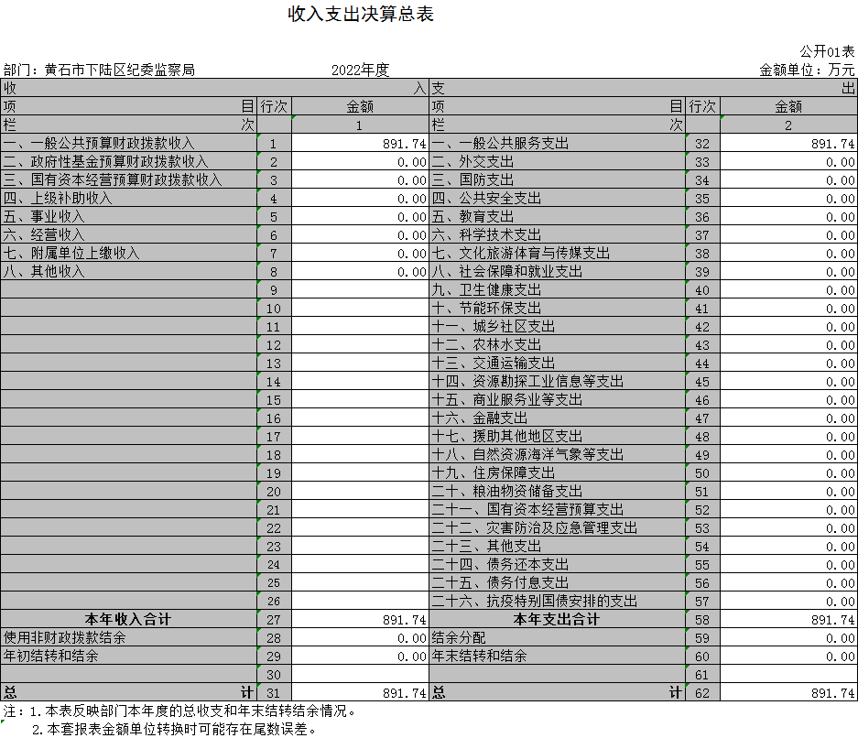
二、收入决算表
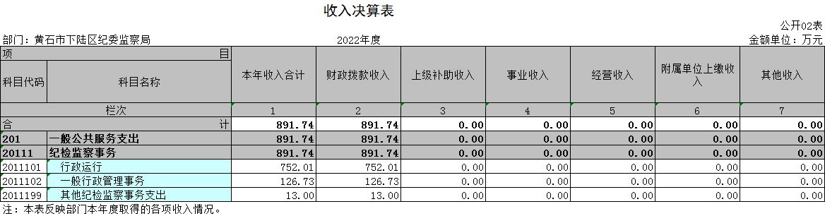
三、支出决算表
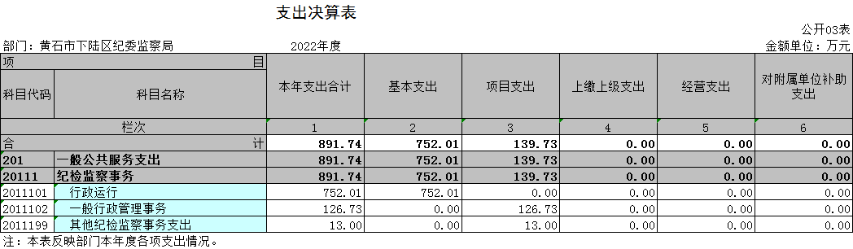
四、财政拨款收入支出决算总表
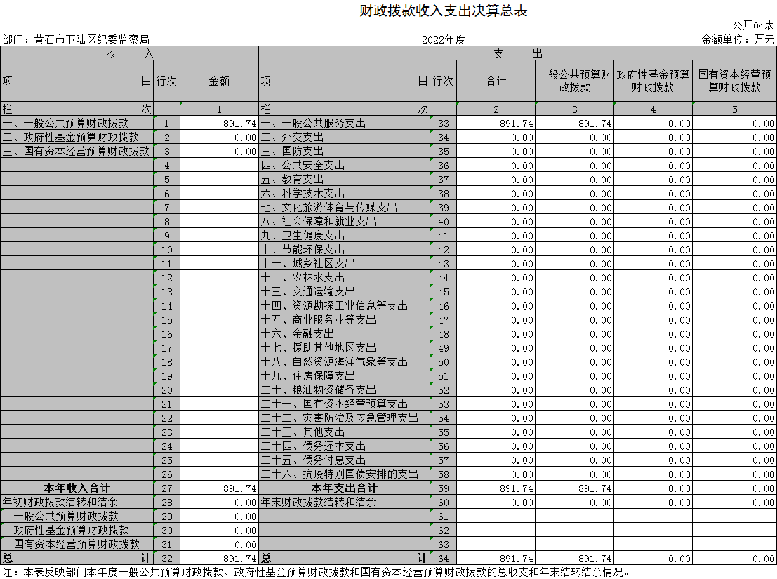
五、一般公共预算财政拨款支出决算表
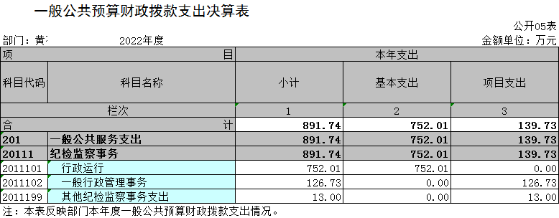
六、一般公共预算财政拨款基本支出决算明细表
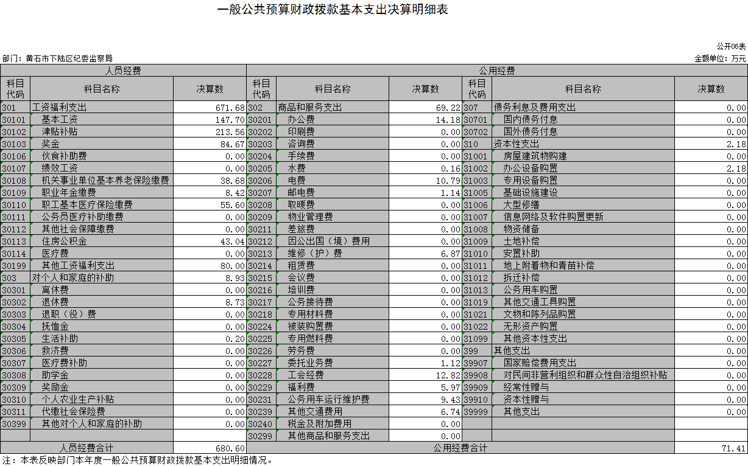
七、政府性基金预算财政拨款收入支出决算表
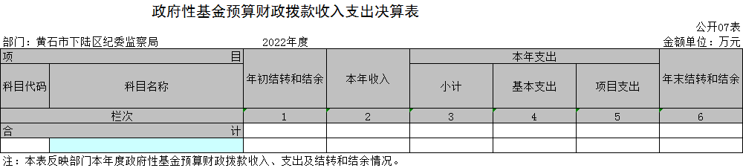
说明：本部门无政府性基金预算财政拨款收入支出，故为空表。
八、国有资本经营预算财政拨款支出决算表
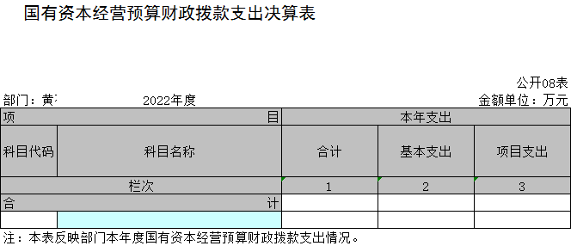
说明：本部门无国有资本经营预算财政拨款支出，故为空表。
九、一般公共预算财政拨款“三公”经费支出决算表
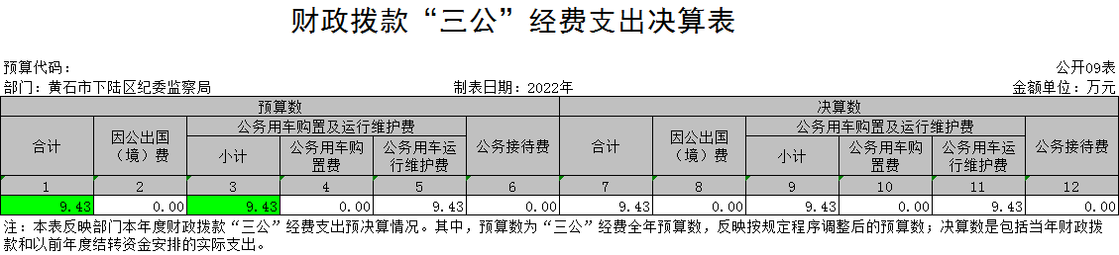
第三部分 2022年度部门决算情况说明
一、收入支出决算总体情况说明
2022年度收、支总计均为891.74万元。与2021年度相比，收入增加114.03万元，增长14.66%，主要原因是本年度区纪委监委综合运转保障经费增加，支出增加91.03万元，增长11.37%，主要原因是本年度区纪委监委综合运转保障经费增加。
二、收入决算情况说明
2022年度收入合计 891.74万元，与2021年度相比，收入合计增加114.03万元，增长14.66%。其中：财政拨款收入 891.74万元，占本年收入 100 %。
- 支出决算情况说明
2022年度支出合计891.74 万元，与2021年度相比，支出合计增加91.03万元，增长11.37%，。其中：基本支出752.01万元，占本年支出 84.33%；项目支出 139.73 万元，占本年支出 15.67 %。
四、财政拨款收入支出决算总体情况说明
2022年度财政拨款收、支总计均为 891.74万元。与2021年度相比，财政拨款收入增加114.03万元，增长14.66%，主要原因是本年度区纪委监委综合运转保障经费增加，支出增加91.03万元，增长11.37%，主要原因是本年度区纪委监委综合运转保障经费增加。
2022年度财政拨款收入中，一般公共预算财政拨款收入 891.74 万元，比2021年度决算数增加114.03万元，增长14.66%，主要原因是本年度区纪委监委综合运转保障经费增加。
五、一般公共预算财政拨款支出决算情况说明
（一）一般公共预算财政拨款支出决算总体情况。
2022年度一般公共预算财政拨款支出891.74万元，占本年支出合计的 100 %。与2021年度相比，一般公共预算财政拨款支出增加91.03万元，增长11.37%，主要原因是本年度区纪委监委综合运转保障经费增加。
（二）一般公共预算财政拨款支出决算结构情况。
2022年度一般公共预算财政拨款支出891.74万元，主要用于以下方面：
- 一般公共服务（类）支出 891.74万元，占100 %。主要是用于纪检监察事务。
（三）一般公共预算财政拨款支出决算具体情况。
2022年度一般公共预算财政拨款支出年初预算为924.21万元，支出决算为891.74万元，完成年初预算的 96.49 %。其中：
1.一般公共服务支出（类）纪检监察事务（款）行政运行（项），年初预算为794.21万元，支出决算为752.01万元，完成年初预算的94.69%，支出决算数小于年初预算数的主要原因为：年中预算调整，上年结转资金在本年度使用。
2.一般公共服务支出（类）纪检监察事务（款）一般行政管理事务（项），年初预算为130万元，支出决算为130万元，完成年初预算的100%，该项支出主要用于区纪委监委综合运转保障经费。
3.一般公共服务支出（类）纪检监察事务（款）其他纪检监察事务支出（项），年初预算为0万元，年中调整预算数为126.73万元，支出决算为126.73万元，完成预算数的0%，完整年中预算数的100%，该项支出主要是上年度结转结余资金，主要用于本部门办案经费和日常办公经费。
- 一般公共预算财政拨款基本支出决算情况说明
2022年度一般公共预算财政拨款基本支出752.01万元，其中：
人员经费680.61万元，主要包括：基本工资、津贴补贴、奖金、机关事业单位基本养老保险缴费、职业年金缴费、职工基本医疗保险缴费、住房公积金、其他工资福利支出、退休费、生活补助。
公用经费71.41万元，主要包括：办公费、水费、电费、邮电费、维修(护)费、委托业务费、工会经费、福利费、公务用车运行维护费、其他交通费用、办公设备购置。
七、政府性基金预算财政拨款收入支出决算情况说明 本部门当年无政府性基金预算财政拨款收入支出
八、国有资本经营预算财政拨款支出决算情况说明
本部门当年无国有资本经营预算财政拨款支出。
九、一般公共预算财政拨款“三公”经费支出决算情况说明
（一）“三公”经费财政拨款支出决算总体情况说明。
2022年度“三公”经费财政拨款支出预算为 9.43万元，支出决算为9.43万元，与本年预算数对比无增减变化，原因是按预算严控支出，决算数较上年相比增加1.18万元，主要原因为本单位公务车维修保养费用增加。
（二）“三公”经费财政拨款支出决算具体情况说明。
1.因公出国(境)费预算为0万元，支出决算为0万元，与上年决算数对比无增减变化，原因是本年度与上年度均无此支出，与本年预算数对比无增减变化，主要原因为本年无此支出。
全年支出涉及出国（境）团组0个，累计0人次。
2.公务用车购置及运行费预算为 9.43万元，支出决算为 9.43万元，与本年预算数对比无增减变化，原因是按预算严控支出，支出决算数较上年相比增加1.18万元，主要原因为本年度公务车用车维修及保养维护费用增加。
- 公务用车购置费支出0万元，本年度购置(更新)公务用车0辆。
(2)公务用车运行及维护费支出9.43万元，与本年预算数对比无增减变化，支出决算数较上年相比增加1.18万元，主要原因为本年度公务车用车维修及保养维护费用增加，截止2022年12月31日，开支财政拨款的公务用车保有量为2辆.
3.公务接待费预算为0万元，支出决算为0万元，与上年决算数对比无增减变化，原因是本年度与上年度均无此支出，与本年预算数对比无增减变化，主要原因为本年无此支出。
外宾接待支出0万元；2022年共接待来访团组0个， 0人次（不包括陪同人员）。
国内公务接待支出0万元，2022年共接待国内来访团组 个，0人次（不包括陪同人员）。
十、机关运行经费支出说明
本部门 2022年度机关运行经费支出71.41万元，比年初预算数相比减少了163.52万元，主要原因为本年度年初预算时一般非税收入作为公用经费预算，财政实际拨付时以人员指标下达，所以导致减少幅度较大。与上年决算数相比减少了49.92万元，减少41.14%，主要原因为本年度一般非税收入指标以人员经费支出，上年度以公用经费指标支出，所以导致减少幅度较大。
十一、政府采购支出说明
本部门 2022年度政府采购支出总额14万元，其中：政府采购货物支出14万元、政府采购工程支出 0万元、政府采购服务支出 0万元。授予中小企业合同金额14万元，占政府采购支出总额的100%，其中：授予小微企业合同金额14万元，占授予中小企业合同金额的100%；货物采购授予中小企业合同金额占货物支出金额的0%，工程采购授予中小企业合同金额占工程支出金额的0%，服务采购授予中小企业合同金额占服务支出金额的0%。
十二、国有资产占用情况说明
截至2022年 12月31日，部门共有车辆 2辆，其中，副省级及以上领导干部用车 0辆、主要领导干部用车2 辆、机要通信用车0 辆、应急保障用车0 辆、执法执勤用车0 辆、特种专业技术用车0辆、其他用车0辆，单位价值 100万元以上设备（不含车辆）0 台（套）。
十三、预算绩效情况说明
(一)预算绩效管理工作开展情况。
根据湖北省财政厅《关于推进全面实施预算绩效管理工作的通知》（鄂财绩发〔2019〕10号）要求，安排部署预算绩效评价工作，明确一名专人负责此项工作，确保绩效评价工作有章可循，有序开展。本次自评项目共有12个，预算总金额924.21万元。
三、绩效目标完成情况分析
（一）资金投入情况分析(包括完成情况和偏离原因等）。
- 项目资金到位情况分析。
2022年度决算总收入合计891.74万元，较2021年度决算总收入777.71万元增加了114.03万元，主要原因是财政拨款收入增加。
- 项目资金执行情况分析。
2022年度决算总支出合计891.74万元，较2021年度决算总支出800.71万元增加了91.03万元，主要是人员经费、公用经费增加。
- 项目资金管理情况分析。
2022年度支出891.74万元，其中：基本支出752.01万元，项目支出139.73万元。
基本支出主要用于：
（1）工资及福利支出671.68万元，主要用于职工基本工资、津贴、补贴、奖金、社会保障缴费支出；
（2）商品及服务支出189.44万元，主要用于办公费用、印刷费、水电费、电话费、劳务费、工会福利费、燃油费、交通费、招待费、专项经费等支出；
（3）对个人和家庭的补助支出8.93万元；主要用于退休费等支出；
（4）其它资本性支出21.7万元；主要用于办公设备购置。
（二）绩效目标完成情况分析(包括完成情况和偏离原因等)。
产出指标完成情况分析：
2022年区纪委监委综合运转保障经费预算120万元，资金来源为一般公共预算财政拨款。总支出119.87万元，人员经费、公用经费与预算基本持平。
效益指标：以反腐力度取信于民、净化政治生态，确保风清气正的党内氛围。
质量指标：确保案件办理、审理质量。做到事实清楚、证据确凿、定性准确、处理恰当、手续完备、程序合规。
数量指标：信访处置率100%。
服务对象满意度：群众对党政机关的执行力及服务更加满意。
2022年区委巡察办专项经费预算10万元，资金来源为一般公共预算财政拨款。总支出6.86万元，主要是人员经费、公用经费减少。
效益指标：落实全面从严治党要求，提升执政党形象，群众对党政机关的执行力及服务更加满意。
质量指标：确保上下联动，推进全市党的先进性和纯洁性建设。认真履职，加强内部管理，着力发现问题，巡察工作取得实效。
数量指标：全面开展巡察工作。
服务对象满意度：群众对巡察工作的满意度增强。
四、绩效自评结果应用情况
无。
- 拟与预算安排相结合情况。
把绩效评价结果作为本年度预算调整和下年度资金安排、预算编制的重要依据，优先考虑或重点支持绩效评价好的工作项目，调减或取消绩效评价差的工作项目，提高资金使用率。预算编制时，根据年度内可预见、常年性的工作任务确定单位年度预算目标，细化预算指标，科学合理编制部门预算，推进预算编制科学化、准确化。
- 拟公开情况。
2022年决算公开目录、说明已公开。
2022年下陆区部门整体支出绩效自评表
填报单位（盖章）： |  | 黄石市下陆区纪委监委 |  |  | 填报日期： | 2023.3.27
单位名称 |  | 中国共产党黄石市下陆区纪律检查委员会 |  |  |  | 评价年度 |  | 2022年
基本支出决算数总额 |  |  |  | 752.01 | 项目支出决算数总额 | 139.73
部门整体支出总额预算执行情况（万元） |  |  |  | 执行数（A） | 预算数（B） | 执行率（A/B）
 |  |  |  | 891.74 | 924.21 | 96.49%
一级  指标 | 二级  指标 | 三级指标 | 分值 | 指标说明 | 评分标准 | 年初目标值 | 实际完成值 | 得分
投入 | 预算执行（35分） | 预算  完成率  （10分） | 10 | 预算完成率=（预算完成数/预算数）×100%，用以反映和考核部门（单位）预算完成程度。  预算完成数：部门（单位）本年度实际完成的预算数。  预算数：财政部门批复的本年度部门（单位）预算数。 | 预算完成率＝100%的，得10分。  预算完成率≥95%的，得9分。  预算完成率在90%（含）和95%之间，得8分。  预算完成率在85%（含）和90%之间，得7分。  预算完成率在80%（含）和85%之间，得6分。  预算完成率在70%（含）和80%之间，得4分。  预算完成率＜70%的，得0分。 | 924.21 | 891.74 | 9
投入 | 预算执行（35分） | 预算调整率  （10分） | 10 | 预算调整率=（预算调整数/预算数）×100%，用以反映和考核部门（单位）预算的调整程度。  预算调整数：部门（单位）在本年度内涉及预算的追加、追减或结构调整的资金总和（因落实国家政策、发生不可抗力、上级部门或本级党委政府临时交办而产生的调整除外）。  预算包括一般公共预算与政府性基金预算。 | 预算调整率绝对值≤5%，得10分。  预算调整率绝对值＞5%的，每增加0.1个百分点扣0.1分，扣完为止。 | 924.21 | 891.74 | 10
投入 | 预算执行（35分） | 支出进度率  （10分） | 10 | 支出进度率=（实际支出/支出预算）×100%，用以反映和考核部门（单位）预算执行的及时性和均衡性程度。  半年支出进度＝部门上半年实际支出/（上年结余结转+本年部门预算安排+上半年执行中追加追减）*100%。  前三季度支出进度＝部门前三季度实际支出/（上年结余结转+本年部门预算安排+前三季度执行中追加追减）*100%。 | 半年进度：进度率≥45%，得4分；进度率在40%（含）和45%之间，得2分；进度率＜40%，得0分。  前三季度进度：进度率≥75%，得6分；进度率在60%（含）和75%之间，得4分；进度率＜60%，得0分。 | 924.21 | 891.74 | 8
投入 | 预算执行（35分） | 预算编制准确率（5分） | 5 | 部门预算中除财政拨款外的其他收入预算与决算差异率。  预算编制准确率＝其他收入决算数/其他收入预算数×100%-100%。 | 预算编制准确率≤20%，得5分。  预算编制准确率在20%和40%（含）之间，得3分。  预算编制准确率＞40%，得0分。 | 其他收入预算数0 | 其他收入决算数0 | 5
过程 | 预算管理（20分） | “三公”经费控制率  （5分） | 5 | “三公”经费控制率=（“三公”经费实际支出数/“三公”经费预算安排数）×100%，用以反映和考核部门（单位）对“三公”经费的实际控制程度。 | 三公经费控制率 ≤100%，得5分，每增加0.1个百分点扣0.5分，扣完为止。 | 10.5 | 9.4 | 5
过程 | 预算管理（20分） | 资产管理规范性  （5分） | 5 | 部门（单位）资产管理是否规范，用以反映和考核部门（单位）资产管理情况。  1.新增资产配置按预算执行。  2.资产有偿使用、处置按规定程序审批。  3.资产收益及时、足额上缴财政。 | 全部符合5分，有1项不符扣2分,扣完为止。 | 全部符合 | 全部符合 | 5
过程 | 预算管理（20分） | 资金使用合规性  （10分） | 10 | 部门（单位）使用预算资金是否符合相关的预算财务管理制度的规定，用以反映和考核部门（单位）预算资金的规范运行情况。  1.符合国家财经法规和财务管理制度规定以及有关专项资金管理办法的规定；  2.资金的拨付有完整的审批程序和手续；  3.重大项目开支经过评估论证；  4.符合部门预算批复的用途；  5.不存在截留、挤占、挪用、虚列支出等情况。 | 全部符合10分,有1项不符扣2分，扣完为止。 | 全部符合 | 全部符合 | 10
效  果 | 运行效益（45分） | 行政运行经济性 | 5 | 现行行政运行经费支出预算编制方法的行政运行成本。 | 可使行政运行成本最经济为5分，可使行政运行成本较合理为3分，一般为2分，不合理为0分。 | 最经济 | 最经济 | 5
效  果 | 运行效益（45分） | 行政运行有效性 | 5 | 行政运行经费支出能否保障部门正常运行。 | 正常运行的得5分，基本正常得3分，不能正常运行的不得分。 | 正常运行 | 正常运行 | 5
效  果 | 运行效益（45分） | 专项运行经济效益 | 10 | 项目资金运行产生的经济效益 | 经济效益显著得10分；一般得5分，下降不得分。 | 经济效益显著 | 经济效益显著 | 10
效  果 | 运行效益（45分） | 专项运行社会效益 | 10 | 项目资金运行产生的社会效益 | 社会效益显著得10分；一般得5分；否则不得分。 | 经济效益显著 | 经济效益显著 | 10
效  果 | 运行效益（45分） | 专项运行可持续影响 | 15 | 1.项目完成后有经费安排能满足项目持续运行需要；  2.项目完成后有制度保障项目持续运行需要；  3.项目完成后有明确的项目管理机构、负责人对项目后继管理负责，满足持续运行需要。 | 全部符合15分,有1项不符扣5分，扣完为止。 | 全部符合 | 全部符合 | 15
评价结论（优、良、中、差）：优 |  |  |  |  |  | 总分 |  | 97

十四、专项支出、转移支付支出情况说明
本部门无财政专项支出、无专项转移支付。
第四部分 名词解释
(一)一般公共预算财政拨款收入：指省级财政一般公共预算当年拨付的资金。
(二)政府性基金预算财政拨款收入：指省级财政政府性基金预算当年拨付的资金。
(三)国有资本经营预算财政拨款收入：指省级财政国有资本经营预算当年拨付的资金。
(四)上级补助收入：指从事业单位主管部门和上级单位取得的非财政补助收入。
(五)事业收入：指事业单位开展专业业务活动及其辅助活动取得的收入。
(六)经营收入：指事业单位在专业业务活动及其辅助活动之外开展非独立核算经营活动取得的收入。
(七)其他收入：指单位取得的除上述“一般公共预算财政拨款收入”、“政府性基金预算财政拨款收入”、“国有资本经营预算财政拨款收入”、“上级补助收入”、“事业收入”、“经营收入”等收入以外的各项收入。
(八)使用非财政拨款结余：指事业单位使用以前年度积累的非财政拨款结余弥补当年收支差额的金额。
(九)年初结转和结余：指单位以前年度尚未完成、结转到本年仍按原规定用途继续使用的资金，或项目已完成等产生的结余资金。
(十)本部门使用的支出功能分类科目(到项级)
1.一般公共服务支出（类）纪检监察事务（款）行政运行（项）：反映行政单位(包括实行公务员管理的事业单位)的基本 支 出 。
2.一般公共服务支出（类）纪检监察事务（款）一般行政管理事务（项），反映行政单位(包括实行公务员管理的事业单位)未单独 设置项级科目的其他项目支出。
3.一般公共服务支出（类）纪检监察事务（款）其他纪检监察事务支出（项），反映除上述项目以外其他纪检监察事务方面的支出。
(十一)结余分配：指事业单位按照会计制度规定缴纳的企业所得税、提取的专用结余以及转入非财政拨款结余的金额等。
(十二)年末结转和结余：指单位按有关规定结转到下年或以后年度继续使用的资金，或项目已完成等产生的结余资金。
(十三)基本支出：指为保障机构正常运转、完成日常工作任务而发生的人员支出和公用支出。
(十四)项目支出：指在基本支出之外为完成特定行政任务或事业发展目标所发生的支出。
(十五)经营支出：指事业单位在专业活动及辅助活动之外开展非独立核算经营活动发生的支出。
(十六)“三公”经费：纳入省级财政预决算管理的“三公”经费，是指省直部门用财政拨款安排的因公出国(境)费、公务用车购置及运行费和公务接待费。其中，因公出国(境)费反映单位公务出国(境)的国际旅费、国外城市间交通费、住宿费、伙食费、培训费、公杂费等支出；公务用车购置及运行费反映单位公务用车购置支出(含车辆购置税、牌照费)及燃料费、维修费、过桥过路费、保险费、安全奖励费用等支出；公务接待费反映单位按规定开支的各类公务接待(含外宾接待)费用。
(十七)机关运行经费：指为保障行政单位（包括参照公务员法管理的事业单位）运行用于购买货物和服务的各项资金，包括办公费、印刷费、邮电费、差旅费、会议费、福利费、日常维修费、专用材料及一般设备购置费、办公用房水电费、办公用房取暖费、办公用房物业管理费、公务用车运行维护费以及其他费用。

